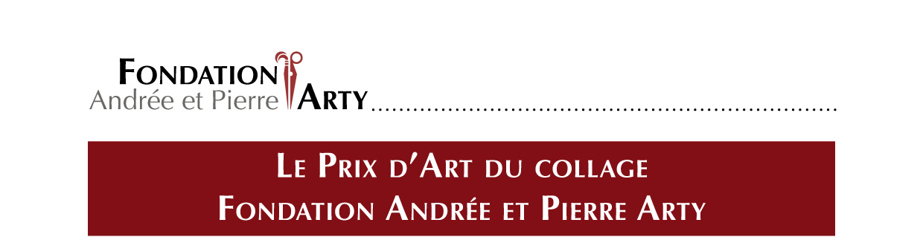
Formulaire de participation édition 2022

Prénom :

Nom :

Lieu et date de naissance :

Adresse :

N° de téléphone/N° de portable :

Adresse électronique :

Biographie succinte:

Le(la) soussigné(e) confirme avoir pris connaissance du règlement du Prix, publié sur le site www.fondationarty.com, et s'y conformer sans restrictions.
Signature + Prénom et Nom
Œuvre 1
Titre de l'œuvre :

Technique utilisée :

Dimensions H x L :

Description de l'œuvre :

Photo à inclure si possible :

Œuvre 2
Titre de l'œuvre :

Technique utilisée :

Dimensions H x L :

Description de l'œuvre :

Photo à inclure si possible :

Œuvre 3
Titre de l'œuvre :

Technique utilisée :

Dimensions H x L :

Description de l'œuvre :

Photo à inclure si possible :

o Je les envoie par la post à l'adresse du sécretariat de la Fondation
Sint Amandsplein 1 A
1853 Strombeek Bever
Entre le 01 août et le 30 août 2022 (le 31.08.2022 est la date ultime réception des oeuvres)

o Je viens les déposer personnelement au siège de la Fondation
Sint Amandsplein 5
1853 Strombeek Bever
(chaque jour ouvrable entre 14.00 et 18.00 du 22 août 2022 au 31 août 2022 et le samedi 27 août 2022 entre 10 et 13 heures, après rendez-vous confirmé via info@fondationarty.com)

Veuillez renvoyer ce formulaire par courriel à Kathleen Vercraeye, Directrice de la Fondation Andrée et Pierre Arty (courriel : info@fondationarty.com), et en ajouter copie lors de l'envoi des œuvres soumises.

